**利用波耳共振仪研究受迫振动**

实验人：陈依皓 学号：202211140007

## 【实验原理】

**1. 简谐振动**

振动是一类非常普遍的运动形式，最简单的振动模型是简谐振动，其微分方程为

$$\frac{d^{2}x}{{dt}^{2}}+ω_{0}^{2}x=0$$

一般通解形式为

$$x\left(t\right)=A sin(ω_{0}t+φ)$$

式中， $ω_{0}$ 称为固有角频率， $A$ 和 $φ$ 分别称为振幅和初始相位

**2. 阻尼振动**

考虑实际物理系统存在摩擦耗散，假设摩擦力与速度成正比，简谐振动方程改写为线性阻尼振动方程，其微分方程为

$$\frac{d^{2}x}{{dt}^{2}}+\frac{ω_{0}^{2}}{Q}\frac{dx}{dt}+ω_{0}^{2}x=0$$

一般通解形式为

$$x\left(t\right)={Ae}^{-\frac{ω_{0}}{2Q}t} sin\sqrt{\left(1 - {\left(2Q\right)}^{-2}\right)} ω_{0}t+φ)$$

式中，正数 $Q$ 称为品质因数。 $Q$ 越大，阻尼越小，振子维持振动的能力越强

**3. 受迫振动**

振子能够通过外界的驱动获得能量，能保持稳定的振幅而不会衰减。常见的情况是外界的驱动是正弦形式，对到正弦驱动的阻尼振子，其微分方程为

$$\frac{d^{2}x}{{dt}^{2}}+\frac{ω_{0}^{2}}{Q}\frac{dx}{dt}+ω_{0}^{2}x=hsin ωt$$

式中， $h$ 和 $ω$ 分别称为驱动振幅和驱动频率

达到稳定后，一般通解形式为

$$x\left(t\right)=g sin(ωt+φ)$$

其中

$$g=\frac{hQ{/ω}_{0}^{2}}{\sqrt{{\overline{ω}}^{2}+Q^{2}{\left({\overline{ω}}^{2}-1\right)}^{2}}} , φ=\cot^{-1}{[Q(ω̅-1/\overline{ω})]}$$

$$\overline{ω}≡\frac{ω}{ω_{0}}$$

我们把稳定振动的振幅与驱动频率 $ω$ 之间的关系称为幅频特性曲线，相位差与 $ω$ 之间的关系称为相频特性曲线

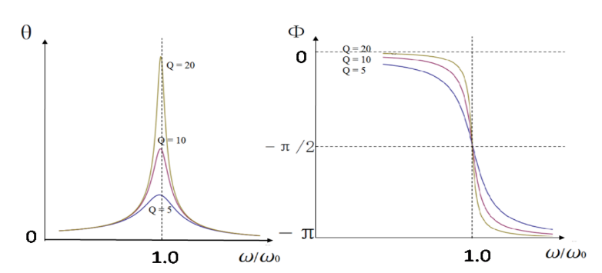不同 $Q$ 值对应的幅频特性曲线与相频特性曲线如图

**4. 波耳共振仪的受迫振动**

本次实验我们使用波耳共振仪研究受迫振动，波耳共

振仪结构如图所示

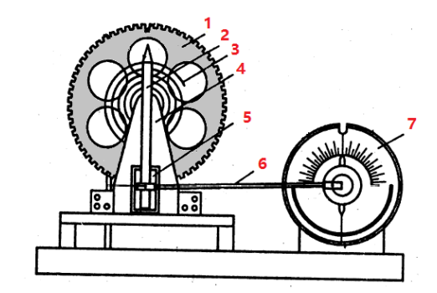蜗卷弹簧的两端分别固定在铝质摆轮和摇杆上，设摆轮和摇杆的角度分别为 $θ$ 和 $φ$，则摆轮受到的力矩

$$M=k\left(φ-θ\right)$$

式中， $k为常数$， $φ=A sin ωt$

阻尼线圈产生涡流会耗散能量，相当于提供了一种磁阻尼。摆轮受到的阻尼力矩为

$$M^{'}=-k^{'}B^{2}\dot{θ}$$

式中，𝐵为铁心空隙的磁场强度， $\dot{θ}$ 为摆轮的角速度， $k^{'}$ 为常数

故摆轮的运动方程为

$I\ddot{θ}=M+M'$

即

$I\ddot{θ}+k^{'}B^{2}\dot{θ̇}+kθ=kA sin ωt$

对比前面介绍的受迫振动运动方程，可得

$$ω_{0}=\sqrt{\frac{k}{I}}，Q=\frac{\sqrt{kI}}{k^{'}B^{2}}，h=ω_{0}^{2}A$$

故摆轮做稳定的受迫振动时，其振幅为

$$g=\frac{QA}{\sqrt{{\overline{ω}}^{2}+Q^{2}{\left({\overline{ω}}^{2}-1\right)}^{2}}}$$

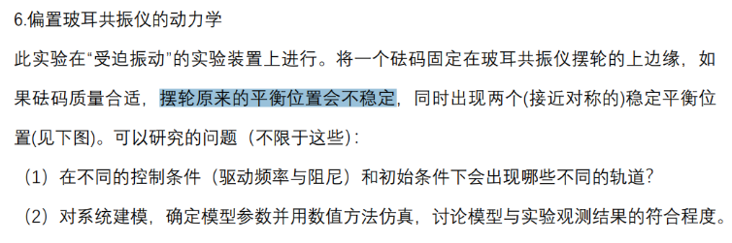

## 【实验内容】

**1. 衰减法测量振子的固有频率和品质因数**

不加驱动，阻尼线圈的电压从 $0-12V$ 范围取值并固定。让振子偏离平衡位置， 然后释放，记录衰减振动曲线 $θ(t)$，用“阻尼正弦” $θ\left(t\right)=Ae^{-Bt} sin(ωt + ϕ)$ 对实验数据进行拟合，根据拟合参数计算 $ω_{0}$ 和 $Q$

$$ω_{0}=\sqrt{ω^{2}+B^{2}}， Q=\frac{ω_{0}}{2B}$$

**2. 标定电动机转速 $f$ 与驱动频率 $ω$ 之间的关系**

设定好信号发生器，用“正弦” $y\left(t\right)=A sin(ωt + ϕ)$ 拟合实验数据，得到驱动频率 $ω$。多次改变电动机转速 $f$，测量相应驱动频率 $ω$。利用线性关系拟合 $f=kω$

**3. 稳态振动测量**

固定阻尼线圈电压，根据 $ω=ω_{0}和ω-ω_{0}≈±\frac{5ω_{0}}{Q}，±\frac{2ω_{0}}{Q}，±\frac{ω_{0}}{Q} ，±\frac{ω_{0}}{2Q}$ 测量点进行测量，得到幅频特性和相频特性曲线。

## 【实验数据及分析】

**1. 衰减法测量振子的固有频率和品质因数**

|  |  |  |  |  |
| --- | --- | --- | --- | --- |
| 线圈电压𝑈/𝑉 | $$B{/s}^{-1}$$ | $$ω{/s}^{-1}$$ | $$ω_{0}{/s}^{-1}$$ | $$Q$$ |
| $$5.0$$ | $$0.0489$$ | $$4.13$$ | $$4.1302$$ | $$42.232$$ |
| $$5.0$$ | $$0.0471$$ | $$4.13$$ | $$4.1302$$ | $$43.845$$ |
| $$5.0$$ | $$0.0471$$ | $$4.13$$ | $$4.1302$$ | $$43.845$$ |
| $$7.5$$ | $$0.0874$$ | $$4.13$$ | $$4.1309$$ | $$23.632$$ |
| $$7.5$$ | $$0.0919$$ | $$4.13$$ | $$4.1310$$ | $$22.475$$ |
| $$7.5$$ | $$0.0874$$ | $$4.13$$ | $$4.1309$$ | $$23.632$$ |
| $$10.0$$ | $$0.1530$$ | $$4.13$$ | $$4.1328$$ | $$13.505$$ |
| $$10.0$$ | $0.141$ 0 | $$4.13$$ | $$4.1324$$ | $$14.653$$ |
| $$10.0$$ | $0.144$ 0 | $$4.13$$ | $$4.1325$$ | $$14.348$$ |

根据实验数据，多次测量取平均得

|  |  |  |
| --- | --- | --- |
| 线圈电压𝑈/𝑉 | $$ω_{0}{/s}^{-1}$$ | $$Q$$ |
| $$5.0$$ | $$4.130$$ | $$43.308$$ |
| $$7.5$$ | $$4.131$$ | $$23.247$$ |
| $$10.0$$ | $$4.132$$ | $$14.170$$ |

**2. 标定电动机转速 $f$ 与驱动频率 $ω$ 之间的关系**

|  |  |  |  |  |  |  |
| --- | --- | --- | --- | --- | --- | --- |
| $$f/Hz$$ | $$500$$ | $$700$$ | $$900$$ | $$1000$$ | $$1300$$ | $$1500$$ |
| $$ω{/s}^{-1}$$ | $$1.96$$ | $$2.75$$ | $$3.53$$ | $$3.93$$ | $$5.11$$ | $$5.89$$ |

对 $f=kω$ 线性拟合得

可知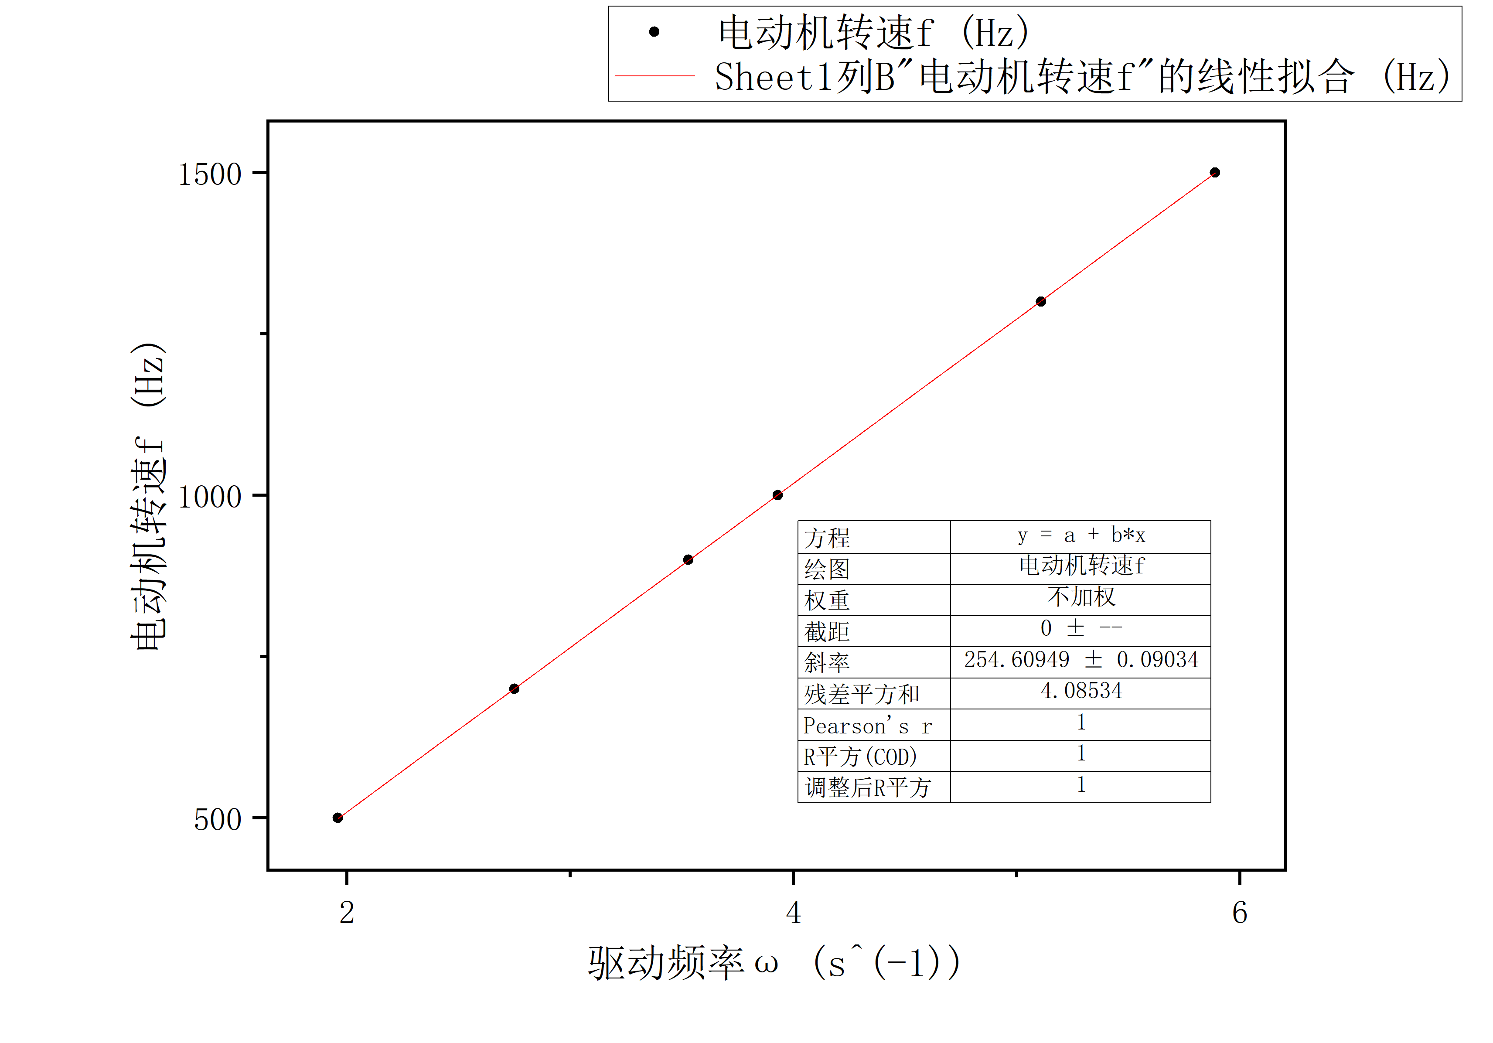 $k=254.609$，由此即可标定电动机转速 $f$ 与驱动频率 $ω$ 之间的关系

**3. 稳态振动测量**

电压 $U=U=10V 时，Q=14.170$， $ω_{0}=4.132$

实验测量数据如下

|  |  |  |  |  |  |  |  |  |  |
| --- | --- | --- | --- | --- | --- | --- | --- | --- | --- |
| $$ω{/s}^{-1}$$ | $$2.673$$ | $$3.547$$ | $$3.839$$ | $$3.984$$ | $$4.130$$ | $$4.276$$ | $$4.421$$ | $$4.713$$ | $$5.587$$ |
| $$f/Hz$$ | $$679.82$$ | $$902.23$$ | $$976.37$$ | $$1013.44$$ | $$1050.51$$ | $$1087.58$$ | $$1124.64$$ | $$1198.78$$ | $$1421.20$$ |
| $$A_{振子}$$ | $$0.123$$ | $$0.267$$ | $$0.481$$ | $$1.100$$ | $$1.170$$ | $$0.777$$ | $$0.457$$ | $$0.235$$ | $$0.088$$ |
| $$A_{驱动}$$ | $$0.072$$ | $$0.072$$ | $$0.073$$ | $$0.072$$ | $$0.072$$ | $$0.071$$ | $$0.071$$ | $$0.072$$ | $$0.072$$ |
| $$A$$ | $$1.708$$ | $$3.693$$ | $$6.634$$ | $$15.299$$ | $$16.295$$ | $$10.928$$ | $$6.410$$ | $$3.287$$ | $$1.224$$ |
| $$φ_{振子}$$ | $$2.980$$ | $$3.470$$ | $$-1.450$$ | $$-2.780$$ | $$-0.638$$ | $$1.900$$ | $$-1.950$$ | $$-0.548$$ | $$3.780$$ |
| $$φ_{驱动}$$ | $$-0.037$$ | $$-2.550$$ | $$-1.000$$ | $$-1.270$$ | $$0.945$$ | $$4.310$$ | $$0.759$$ | $$2.350$$ | $$0.540$$ |
| $$δφ$$ | $$-0.125$$ | $$-0.263$$ | $$-0.450$$ | $$-1.510$$ | $$-1.583$$ | $$-2.410$$ | $$-2.709$$ | $$-2.898$$ | $$-3.043$$ |

式中， $A=A_{振子}/A_{驱动}$, $δφ=φ_{振子}-φ_{驱动}$

计算机拟合 $φ$ 值时会出现 $π$ 的差值，在计算 $δφ$ 时已经修正

**绘制频率特征曲线**

1. 幅频特征曲线

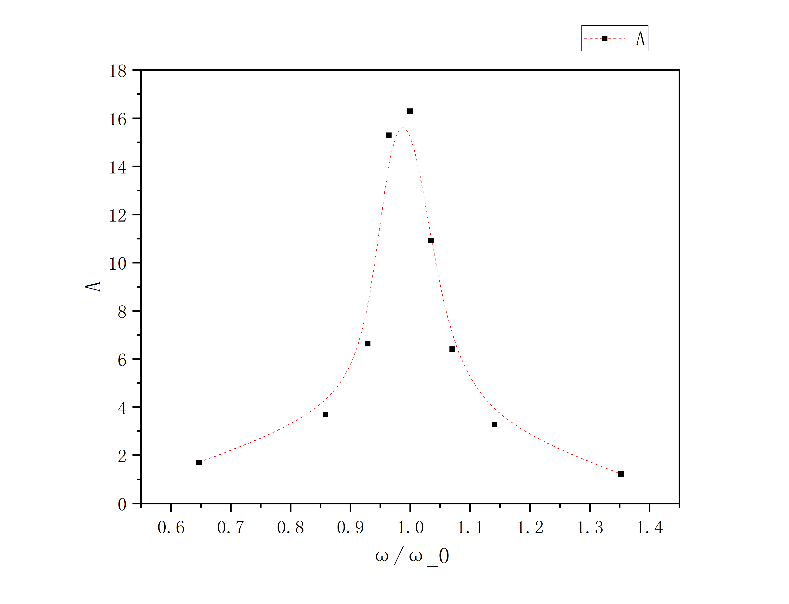

2. 相频特征曲线

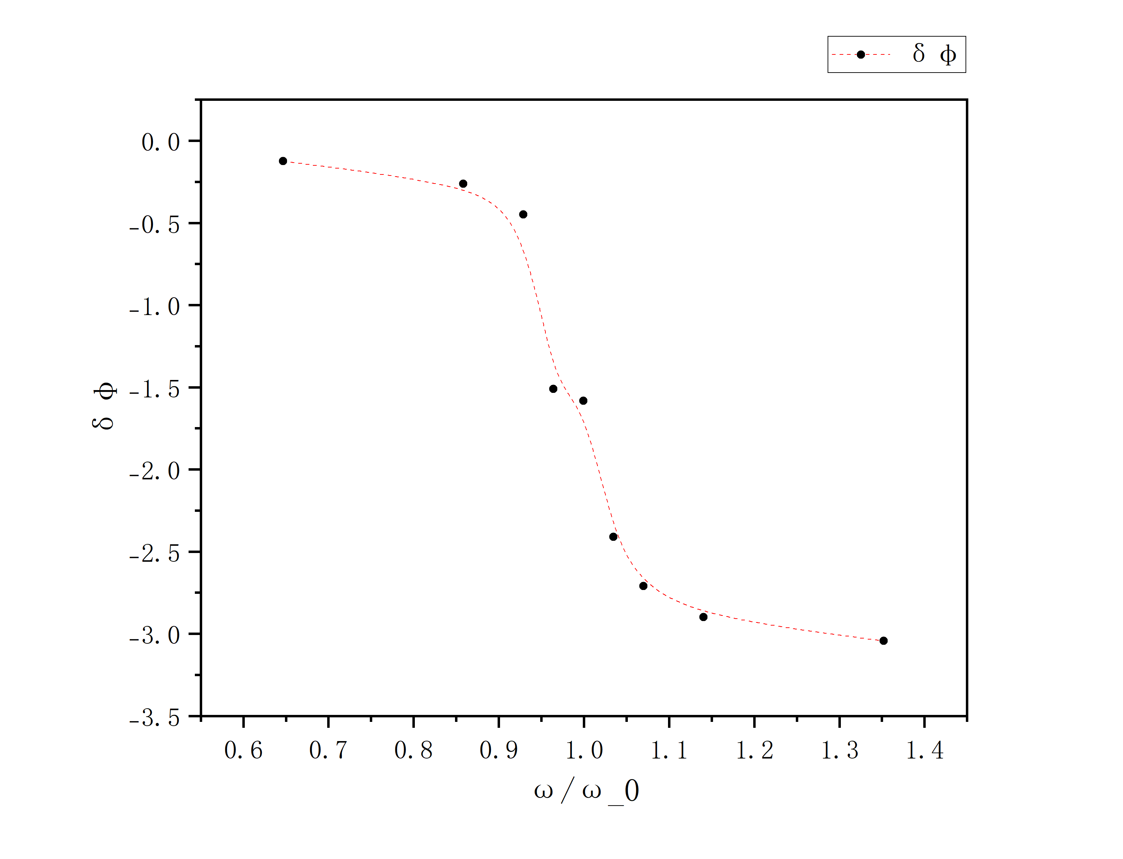

**【复习思考题】**

**1． 振子的品质因数在哪些方面决定振子的运动特性？**

在研究振子的振动时，我们从能耗方面引入了品质因数 $Q$，定义为

$$Q=\frac{2πE}{ΔE}$$

显然阻尼越小，耗能百分比越低，振子维持振动的能力越强，品质因数 $Q$ 越高

由幅频曲线表达式 $g=\frac{QA}{\sqrt{{\overline{ω}}^{2}+Q^{2}{\left({\overline{ω}}^{2}-1\right)}^{2}}}$ 可知，共振峰的高度与 $Q$ 成正比（即谐振的放大倍数），宽度与 $Q$ 成反比。

**2． 实验结果哪些与受迫振动的理论模型相符，哪些存在差异，分析原因。**

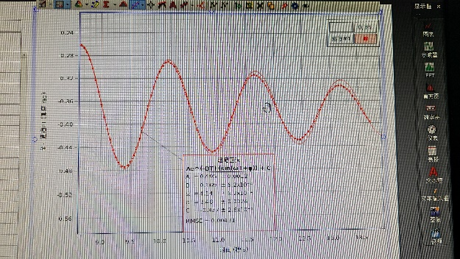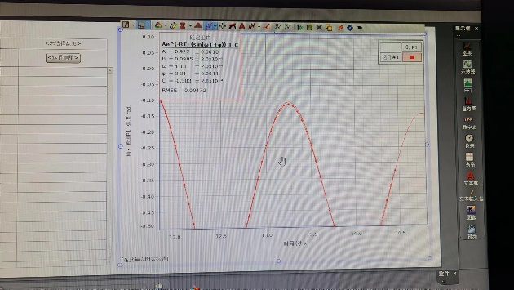使用衰减法测量振子的固有频率和品质因数时，用“阻尼正弦” $θ\left(t\right)=Ae^{-Bt} sin(ωt + ϕ)$ 对实验数据进行拟合。当时间较短时，实验数据与拟合曲线符合的较好，但随着时间的增长，实验数据与拟合曲线之间出现较大偏差。这说明振子的运动并非完全是阻尼正弦，与理论模型存在偏差。考虑由于空气阻力对振子的影响，或者有可能是滑轮的摩擦，绳的缠绕方式等对实验的影响。

图 实验数据与拟合曲线之间出现较大偏差

频率特征曲线的形状基本符合特征——振幅在共振频率处达到极大值；相频特征曲线 $当ω→0时，φ→0，当ω→∞时，φ→-π$， $当ω→ω_{0}时，φ→-\frac{π}{2}$ 这些现象与理论模型相符。但应该注意的是 $ω=ω_{0}-\frac{ω_{0}}{2Q}$ 的测量点存在较大偏差，经过多次测量仍无法消除该偏差，与理论模型存在差异，具体原因有待讨论